Wypadki w wakacje – mniej, ale wciąż za dużo. Kary dla kierowców
Za szybko, bezmyślnie, nieostrożnie, na wariata, pod wpływem – to najczęstsze przyczyny wypadków. Z roku na rok jest ich na szczęście coraz mniej, ale statystyki są nadal zatrważające. Do największej liczby wypadków dochodzi w okresie wakacyjnym.

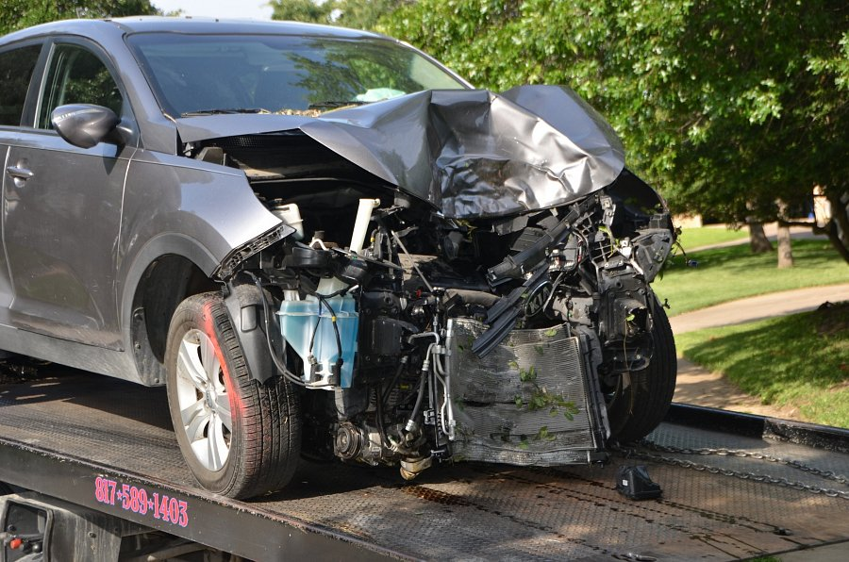
Nie od dziś lato kojarzy się z urlopami i wypoczynkiem, ale też ze zwiększoną liczbą wypadków. Dochodzi do nich nad wodą, podczas prac polowych, ale przede wszystkim na drogach. Na ryzyko są narażeni wszyscy: piesi, rowerzyści, zmotoryzowani.
Utrata prawa jazdy, kary finansowe
Jarosław Gnatowski z Komendy Głównej Policji przyznaje, że wakacje to zdecydowanie najniebezpieczniejszy okres w ruchu drogowym. W porównaniu z wakacjami 2001 r., kiedy na polskich doszło do 11.281 wypadków (15.339 rannych, 983 zabitych), rok 2015 r. był o połowę mniej tragiczny, choć nadal fatalny. – W ciągu dwóch miesięcy doszło do niemal 6 tys. wypadków – mówi Gnatowski. Śmierć w nich poniosło 485 osób. To lepiej, ale wciąż za dużo – dokładnie o 485 istnień, których życie zakończyło się w najmniej oczekiwanym momencie…
Wypadków jest mniej, bo ludzie jeżdżą coraz ostrożniej, drogi są w lepszym stanie, a wiele pojazdów posiada rozmaite systemy ostrzegania przed kolizją. Od 18 maja 2015 r. obowiązują także nowe przepisy, zgodnie z którymi kierowca może stracić prawo jazdy (a nie jedynie dostać mandat i punkty karne) za:
l przekroczenie dozwolonej prędkości o ponad 50 km/h w terenie zabudowanym,
l przewożenie zbyt dużej liczby pasażerów.
Znaczną część wypadków powodują osoby znajdujące się pod wpływem alkoholu. Nowe prawo nakłada na pijanych kierowców dotkliwe kary:
l zakaz prowadzenia pojazdów od 3 do nawet 15 lat,
l grzywnę w wysokości nie mniejszej niż 5 tys. zł dla osoby dopuszczającej się jazdy pod wpływem po raz pierwszy i nie mniejszej niż 10 tys. zł, gdy osoba prowadziła auto w stanie nietrzeźwym po raz kolejny.
Na pijanych kierowców, którzy spowodowali wypadek drogowy, sąd obligatoryjnie nakłada również nawiązkę na rzecz poszkodowanych lub ich bliskich w wysokości nie mniejszej niż 10 tys. złotych.
– Zabranie prawa jazdy i „trzepanie po kieszeni” pomagają, ale niestety nie na tyle, by całkowicie wyeliminować wypadkowość – mówi mecenas Artur Klimkiewicz. – Liczba klientów naszej kancelarii, specjalizującej się w dochodzeniu odszkodowań za wypadki i uszczerbki na zdrowiu, stale rośnie. To zarówno dobra informacja, że coraz więcej osób świadomie decyduje się skorzystać z pomocy radcy prawnego, ale i negatywna, bo pokazuje, że poszkodowanych nadal jest wielu.
Za każdym wypadkiem stoją ludzkie tragedie. Zachowanie ostrożności i stosowanie się do przepisów, nie tylko podczas wakacji, bez wątpienia pozwolą zminimalizować ryzyko jego wystąpienia.

